

Φοιτητές

Αρναούτογλου Δημήτριος (57415)

Εμμανουηλίδης Κωνσταντίνος (57315)

Περιεχόμενα

Άσκηση 1………………………………………………………………………………………………………………….2

Άσκηση 2………………………………………………………………………………………………………………….7

Άσκηση 3………………………………………………………………………………………………………………….9

Βιβλιογραφία………………………………………………………………………………………………………….15

**Άσκηση 1**

Με χρήση της αρχής του Hamilton να βρείτε τις εξισώσεις κίνησης για το σύστημα για μικρές ταλαντώσεις. Οι τιμές των σταθερών να είναι της επιλογής σας.

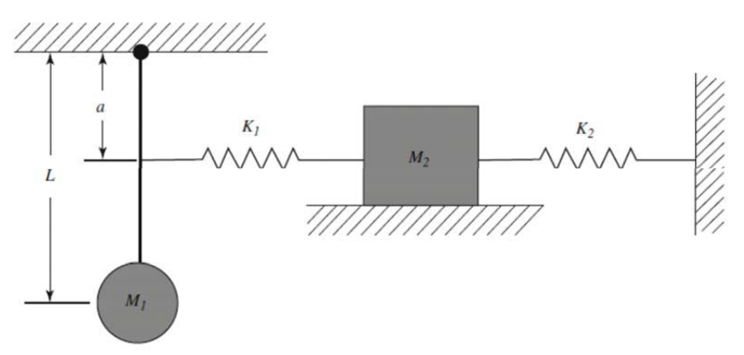

**Απάντηση**

Στη συγκεκριμένη άσκηση καλούμαστε να βρούμε τις εξισώσεις κίνησης του δοθέντος συστήματος. Θα ξεκινήσουμε μελετώντας την δυναμική και κινητική ενέργεια των σωμάτων που συμμετέχουν στο σύστημα.

Μετατοπίζουμε το σώμα Μ1 κατά γωνία θ προς τα δεξιά και προχωρούμε στην ανάλυση των διαφορετικών ειδών ενέργειας κάθε σώματος. Το σώμα Μ1 έχει κινητική και δυναμική ενέργεια, ενώ το σώμα Μ2 έχει μόνο κινητική ενέργεια, αν θεωρήσουμε ότι βρίσκεται σε επίπεδο μηδενικής δυναμικής ενέργειας. Στο σύστημα, επίσης, έχουμε και τη ενέργεια λόγω παραμόρφωσης των δύο ελατηρίων, σταθεράς k1 και k2.

Αξίζει να σημειωθεί ότι για εκτροπή του σώματος Μ1 προς τα δεξιά κατά γωνία *θ* η οριζόντια μεταβολή του σώματος Μ2 θα είναι:

$$l=a∙sinθ≈a∙θ$$

καθώς για μικρές γωνίες θ θεωρήσαμε ότι $sinθ≈θ$.

Σώμα Μ2

Η οριζόντια ταχύτητα του σώματος είναι:

$$u_{2}= \frac{dl}{dt}=a∙θ'$$

Άρα η κινητική του ενέργεια είναι: $Κ_{2}=\frac{1}{2}∙Μ_{2}∙u_{2}^{2}=\frac{1}{2}∙Μ_{2}∙a^{2}∙θ^{'2}$

Σώμα Μ1

Αναλύουμε την ταχύτητα του σώματος Μ1 σε δύο άξονες, έναν κατακόρυφο και έναν οριζόντιο και έχουμε:

$$u_{1,x}= L∙ω_{1}∙cosθ=L∙θ'∙cosθ$$

$$u_{1,y}= L∙ω_{1}∙sinθ=L∙θ'∙sinθ$$

Οπότε η κινητική ενέργεια θα είναι:

$$Κ_{1}=\frac{1}{2}∙Μ_{1}∙u_{1}^{2}=\frac{1}{2}∙Μ_{1}∙L^{2}∙θ^{'2}$$

Η δυναμική ενέργεια του σώματος είναι:

$$V=Μ_{1}g(L-α)$$

Ελατήρια

Γνωρίζουμε ότι η ενέργεια του ελατηρίου δίνεται από τον νόμο του Hook:

$$V=\frac{1}{2}k{Δy}^{2}$$

Θεωρώντας ${Δy}_{1}$ τη μετατόπιση του ελατηρίου σταθεράς $k_{1}$ και ${Δy}_{2}$ τη μετατόπιση του ελατηρίου σταθεράς $k_{2}$ με βάση τα παραπάνω ισχύει:

$${Δy}_{1}+{Δy}_{2}=l⟹{Δy}_{1}+{Δy}_{2}=a∙θ$$

Η δυναμική ενέργεια λόγων των ελατηρίων, λοιπόν, θα είναι:

$$V_{ελατ.}=\frac{1}{2}k_{1}{{Δy}_{1}}^{2}+\frac{1}{2}k_{2}{{Δy}_{2}}^{2}$$

Η Λαγκραντζιανή του συστήματος θα είναι:

$$L=K-V=Κ_{1}+Κ_{1}-(V_{ελατ.}+V)⟹$$

$$L=\frac{1}{2}∙Μ_{1}∙L^{2}∙{\dot{θ}}^{2}+\frac{1}{2}∙Μ_{2}∙a^{2}∙{\dot{θ}}^{2}-\left(\frac{1}{2}k_{1}{{Δy}_{1}}^{2}+\frac{1}{2}k_{2}{{Δy}_{2}}^{2}+Μ_{1}g(L-α)\right)$$

Ισχύει ότι:

$$p_{i}=\frac{∂L}{∂{\dot{q}}_{i}}$$

$$p_{1}=\frac{∂L}{∂\dot{θ}}=\left(Μ_{1}∙L^{2}+Μ_{2}∙a^{2}\right)∙\dot{θ}⟹\dot{θ}=\frac{p_{1}}{\left(Μ_{1}∙L^{2}+Μ_{2}∙a^{2}\right)}$$

και η Hamiltonian θα είναι:

$$H= p_{1}∙{\dot{q}}_{1}-L⟹$$

$$Η=\frac{p_{1}^{2}}{\left(Μ_{1}∙L^{2}+Μ_{2}∙a^{2}\right)}-\frac{1}{2}p_{1}^{2}-\left(\frac{1}{2}k_{1}{{Δy}_{1}}^{2}+\frac{1}{2}k_{2}{{Δy}_{2}}^{2}+Μ_{1}g(L-α)\right)$$

Οι εξισώσεις του Hamilton είναι:

$$\dot{q}=\frac{∂H}{∂p_{1}}=\frac{2p_{1}}{\left(Μ_{1}∙L^{2}+Μ_{2}∙a^{2}\right)}-p_{1}$$

$$\dot{p}=-\frac{∂H}{∂q}$$

$$\frac{∂H}{∂t}=-\frac{∂L}{∂t}$$

$$\frac{∂H}{∂q_{k}}=-\frac{∂L}{∂q_{k}}$$

**Άσκηση 2**

**Απάντηση**

**Άσκηση 3**

**Απάντηση**

Βιβλιογραφία